中南林业科技大学高等学历继续教育学士学位 外国语水平考试网上报名操作手册
一、登录
1. 电脑浏览器打开https://lkdxw.mh.chaoxing.com/，点击考试报名入口。
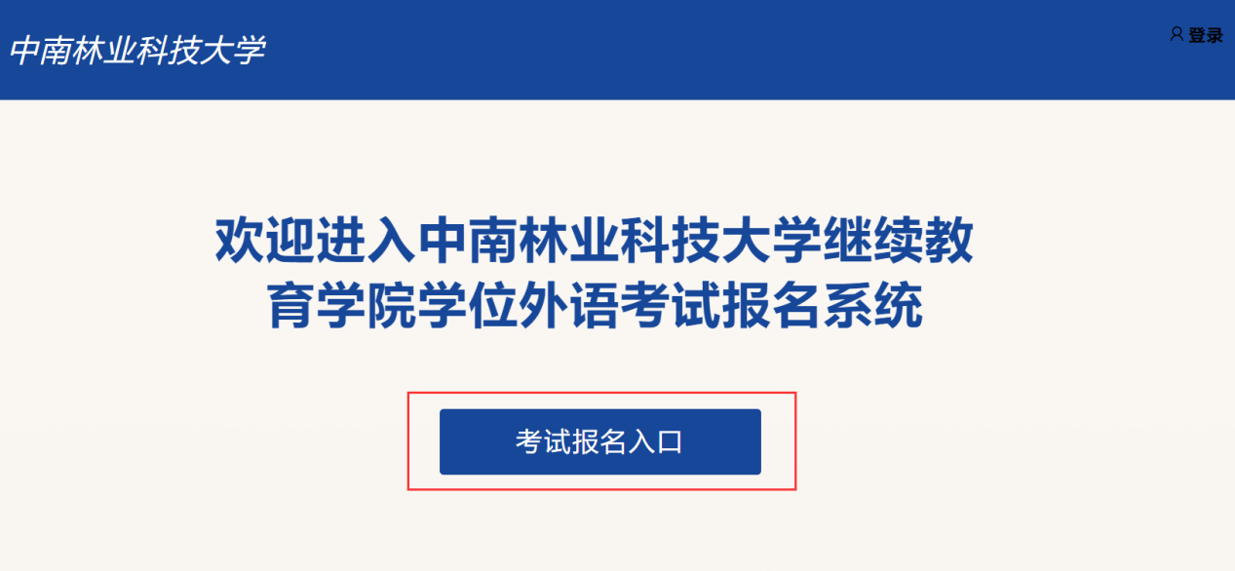

- 请分清楚自己的身份（成教生/自考生），年级，根据自己的身份选择报名入口。本次学位外语考试，24级（含以后的）不能报考。22、23级成教生请选择第一个报名入口，其他年级成教生请选择第二个报名入口，自学考试学生请选择第三个报名入口。
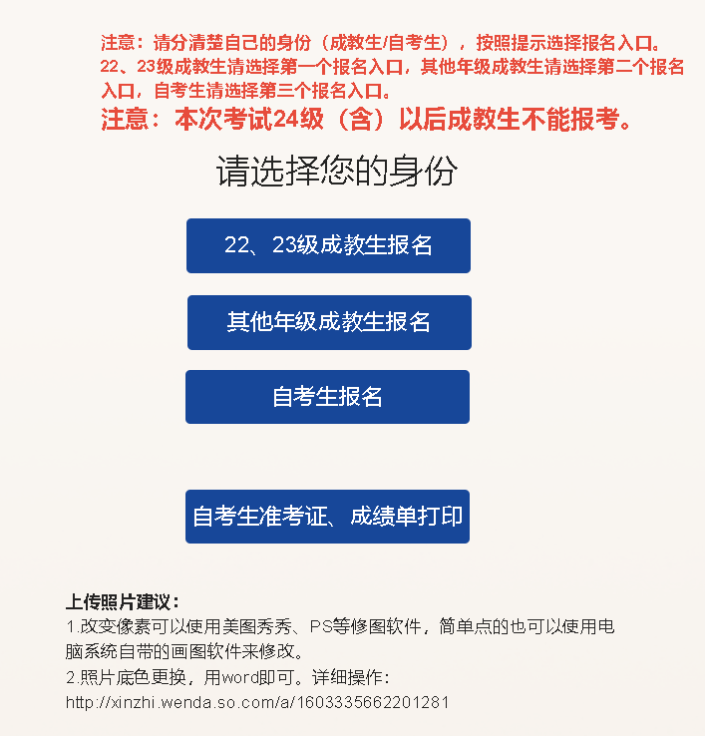
二、成教生报考流程
- 成教生点击对应报名入口进行登录，账号为学号，密码以自己改过的为准，若忘记密码，可联系站点老师进行重置。
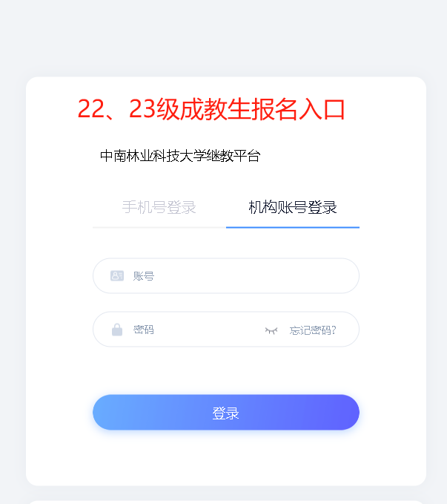

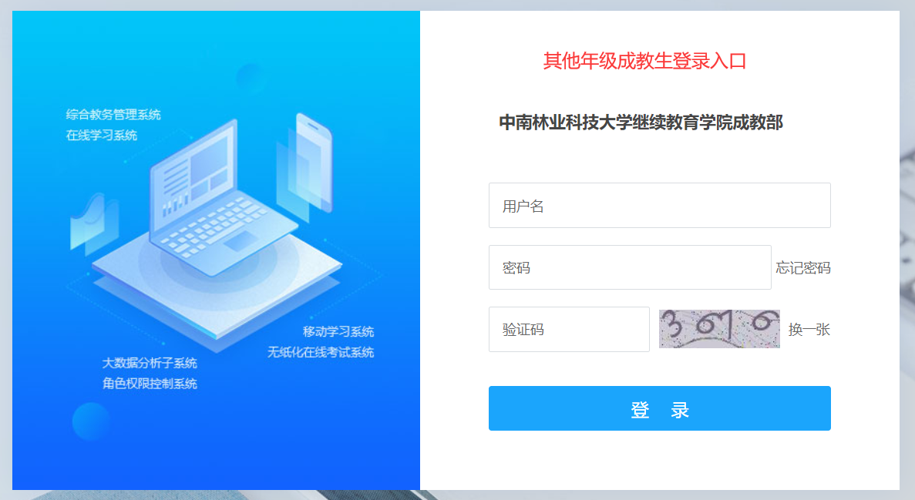

- 点击“学生服务”——“学位外语考试”——“报名”，填写报考内容，上传照片，点击确认报名，报名完成后，可在页面查看到报考状态为已报考。
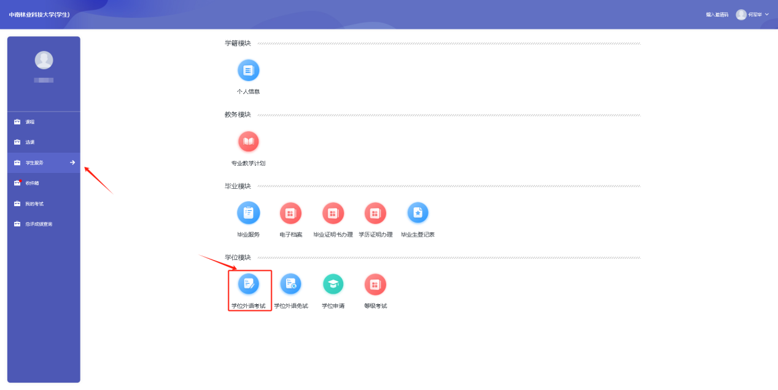

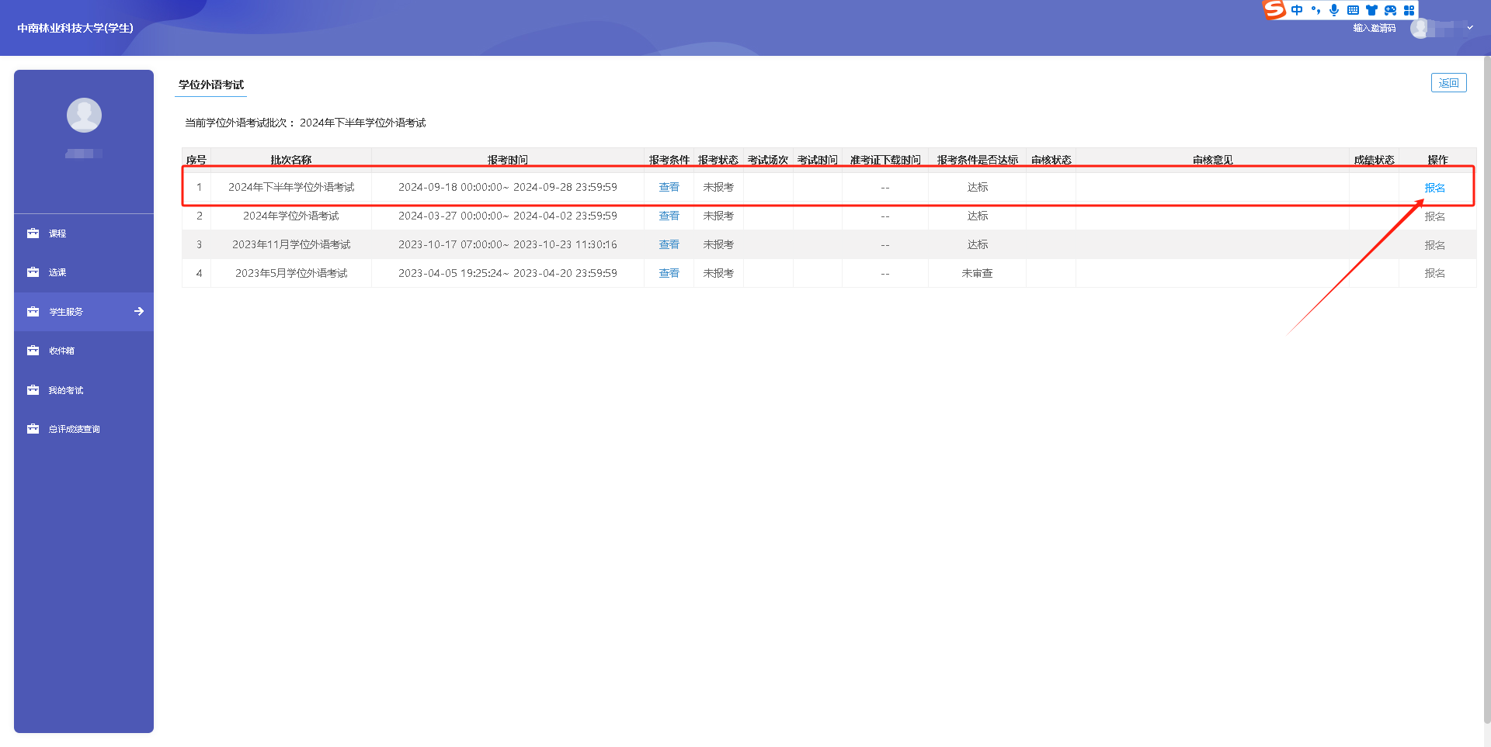

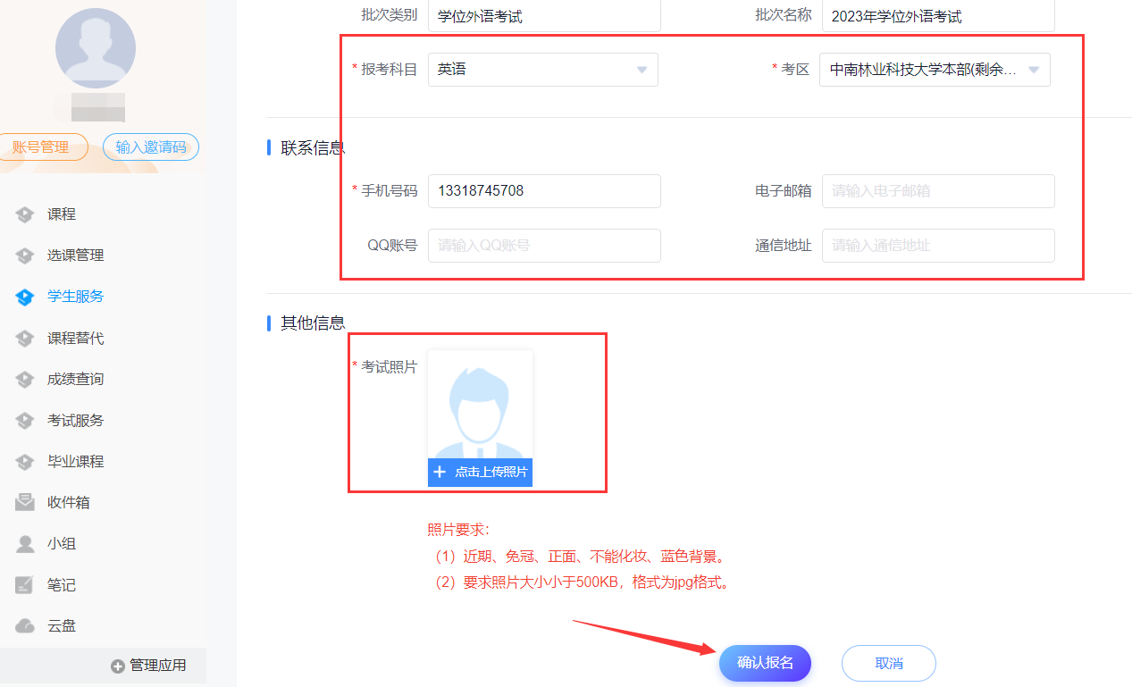
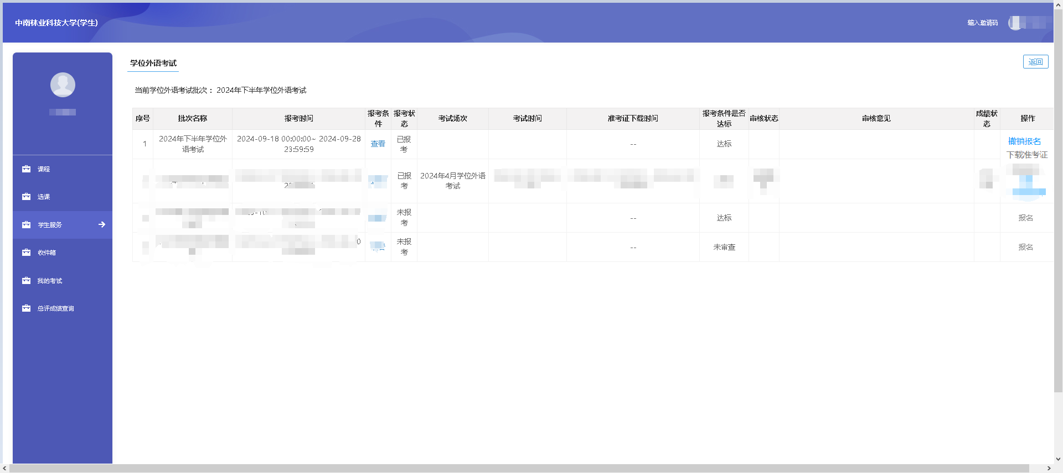

- 自考学生报考流程
- 选择“自考生报名”，根据页面提示，填写身份证号、姓名，进入报名页面。
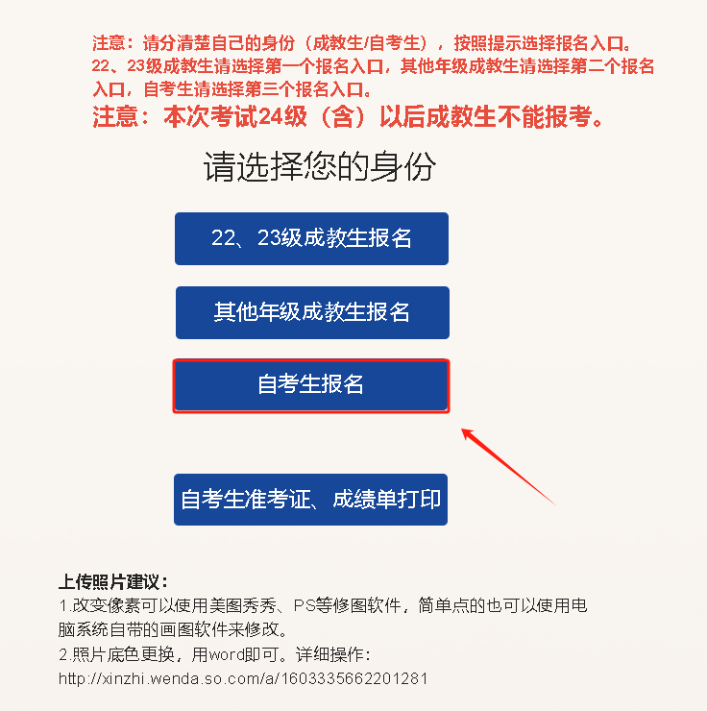
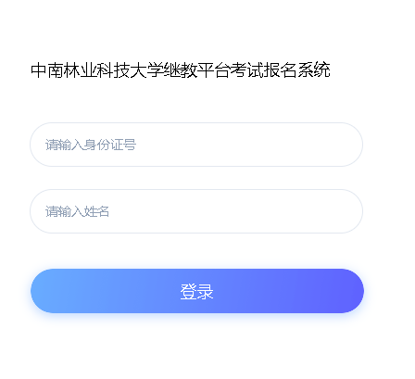
- 填写报名信息，点击“确认报名”，完成报名。
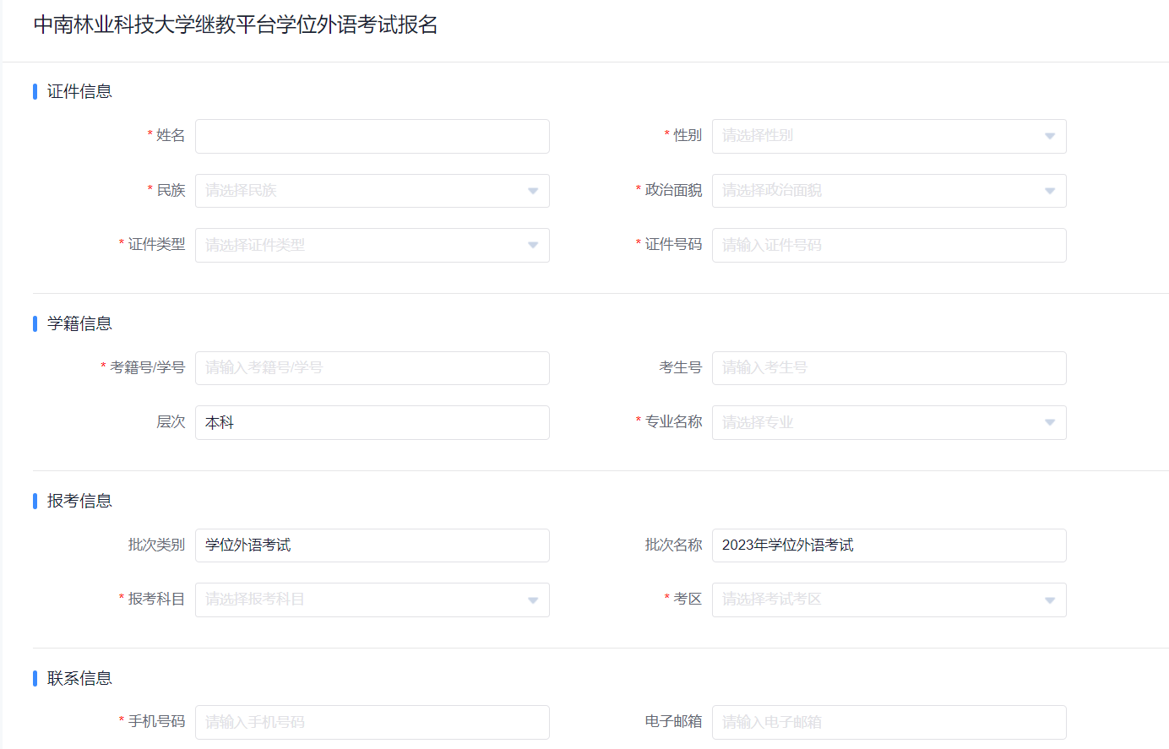
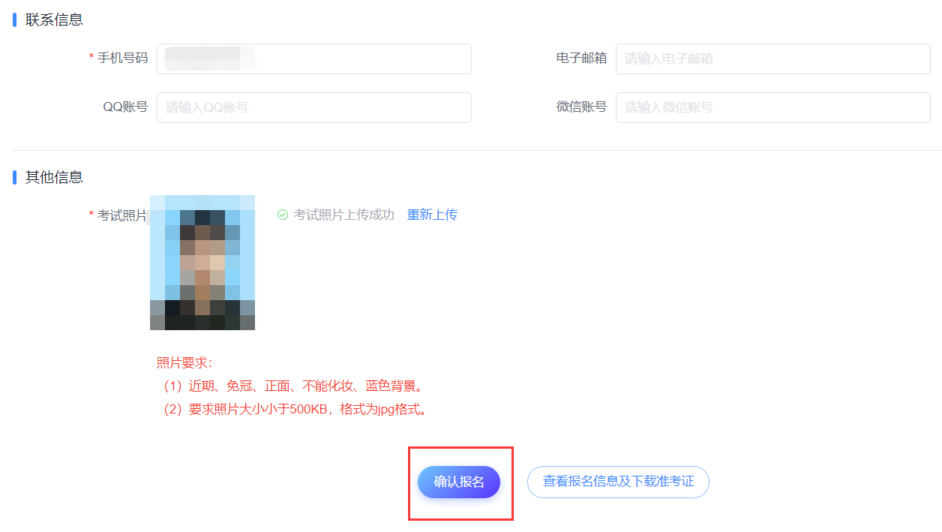
- 准考证打印
学校会在报名后的一周内对报名资格进行审核，审核完成方可打印准考证。请在2024年10月15日至10月20日打印准考证。
- 成教生按照报名入口，登录平台，在个人空间——学生服务——学位外语考试，点击下载准考证。
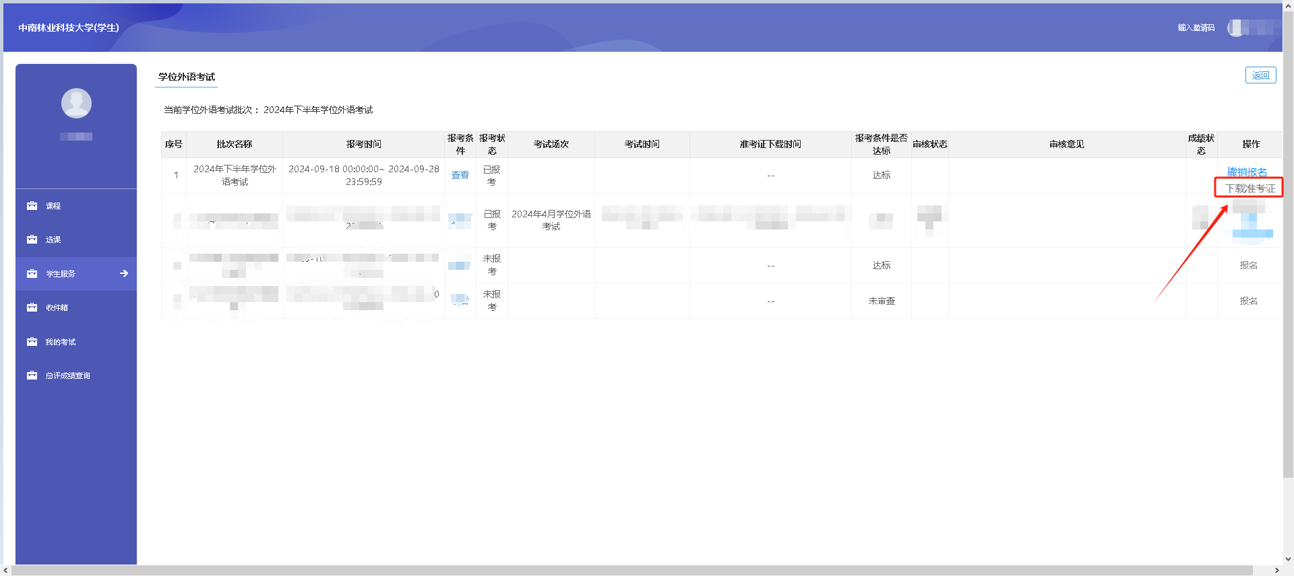
- 自考生请点击https://lkdxw.mh.chaoxing.com/，点击自考生准考证、成绩单打印，输入身份证号和姓名，点击登录后，下载准考证。
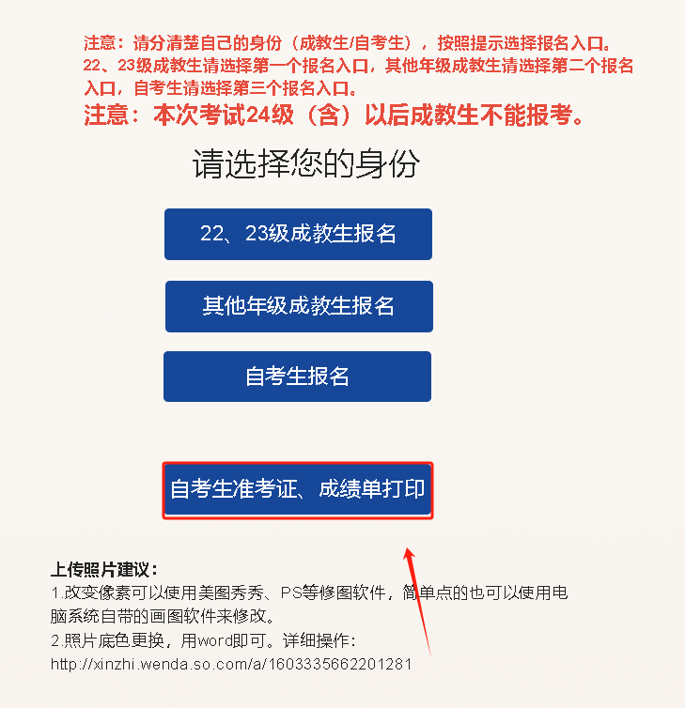
- 成绩单下载
成绩单下载时间请关注官网通知。
- 成教生按照报名入口，登录平台，在个人空间——学生服务——学位外语考试，点击下载成绩单。
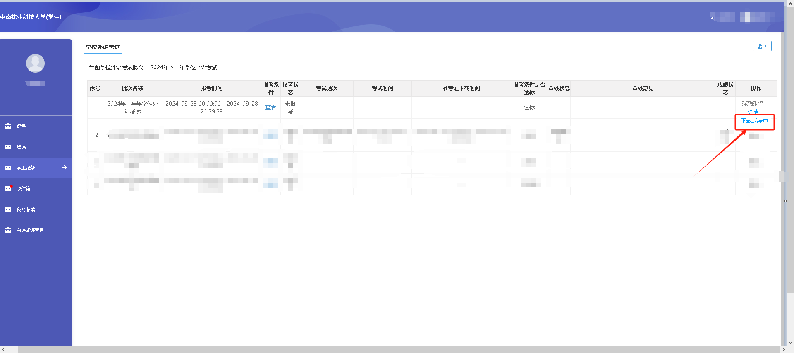
- 自考生请点击https://lkdxw.mh.chaoxing.com，点击自考生准考证、成绩单打印，输入身份证号和姓名，点击登录后，下载成绩单。
